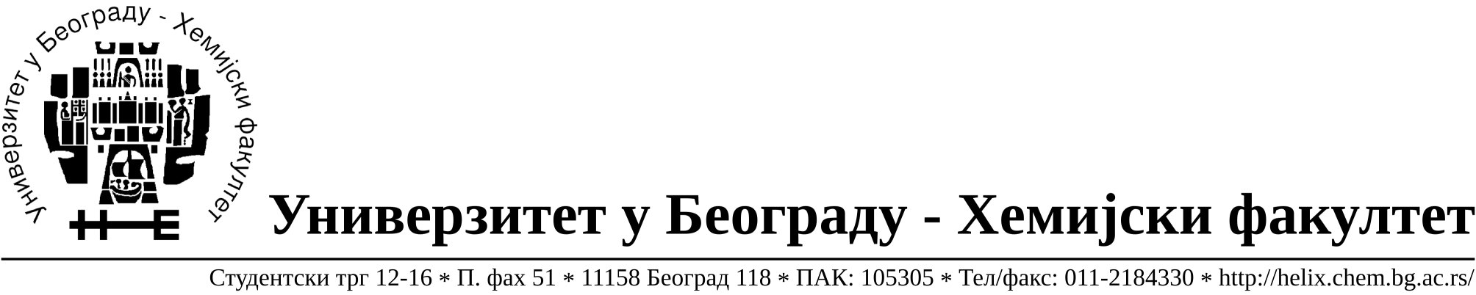
На основу члана 116. Закона о јавним набавкама („Службени гласник РС“, бр. 124 / 12), Универзитет у Београду – Хемијски факултет објављује:

ОБАВЕШТЕЊЕ О ЗАКЉУЧЕНОМ УГОВОРУ

Назив, адреса и „Интернет“ страница наручиоца: Универзитет у Београду – Хемијски факултет, Београд, Студентски трг 12-16, www.chem.bg.ac.rs.
Врста наручиоца: просвета
Опис предмета набавке, назив и ознака из општег речника набавке: прибављање добара – набавка и уградња столарије у светларнику блока Ц ка Симиној и улици Браће Југовића, за потребе следећих наручиоца Универзитет у Београду- Хемијски факултет, Универзитет у Београду- Физички факултет и Универзитет у Београду- Факултет за физичку хемију. Поступак спроводи Хемијски факултет – Универзитета у Београду ,ЈН број 19/15
Ознака из општег речника набавке: 44221100- прозори
Критеријум за доделу Уговора; најнижа понуђена цена.
Број примљених понуда: 1
Датум доношења Одлуке о додели Уговора: 01.07.2015.
Датум закључења Уговора: 09.07.2015.
Уговорена вредност: 1.538.346,07 динара без ПДВ-а (1.846.015,28 динара са обрачунатим ПДВ-ом)
Највиша и најнижа понуђена цена: највиша - 1.538.346,07 динара без ПДВ-а (1.846.015,28 динара са обрачунатим ПДВ-ом), најнижа - 1.538.346,07 динара без ПДВ-а (1.846.015,28 динара са обрачунатим ПДВ-ом)
Највиша и најнижа понуђена цена код прихватљивих понуда: највиша - 1.538.346,07 динара без ПДВ-а (1.846.015,28 динара са обрачунатим ПДВ-ом), најнижа - 1.538.346,07 динара без ПДВ-а (1.846.015,28 динара са обрачунатим ПДВ-ом)

- Основни подаци о добављачу: Alkon d.o.o.Јабучки пут бр.153, 26000 Панчево, матични број 08834148, ПИБ 103690441.

Период важења Уговора: до испоруке добара ( најкасније до 31.08. 2015.године).

